低频无极灯与电子镇流器安装方法及注意事项
一:说明
1．符合IEC61000及IEC61347标准要求； 2．通过EMC电磁辐射测试标准； 3．宽电压、过流、过压、温升保护； 4．通过100万次开关通断试验； 5．十年使用寿命的制造工艺标准要求； 6．快速启动,交直流都可以使用； 7．镇流器和灯管分离的最长距离10米； 8．提供3~5年质保.
二:安装方法
1、电子镇流器可以采用水平或垂直的方向固定在灯具灯具内电器板上;(如图1)
2、低频无极灯环形或方形灯管支架用螺丝、螺母(上下加弹片垫片)固定在灯具专用支架或反光器上，灯管支架平面与反光器接触面保持紧密结合，(如图2、图3)
3、110V/220V/277V镇流器接交流电源线为红、绿或黄（接地）、蓝，白色两根线直接连灯管(如图4)
12VDC/24VDC镇流器接直流电源线为红( )、绿或蓝(-)，两根白色线连接灯管；(如图5)
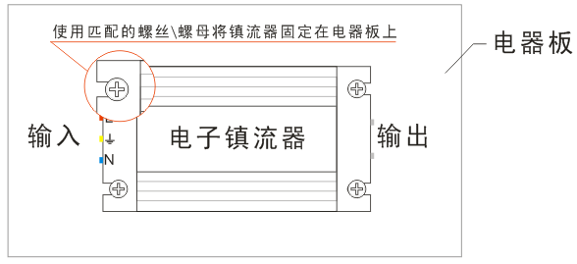
1、镇流器与电器板固定安装
 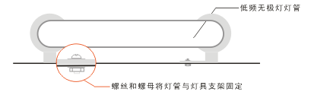
2、灯管固定于支架上正面图 3、灯管固定于支架侧面图
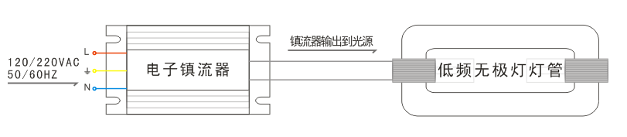
4、交流电源低频无极灯接线图
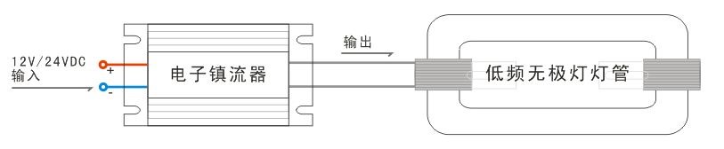
5、直流电源低频无极灯接线图

三:注意事项
1．一定要先将灯管与镇流器按图连好,再将镇流器“L”与“N”端接上120/220VAC50/60HZ电源或镇流器"+"与"-"端接上12V/24V直流电源，避免负载开路通电。
2．灯管功率必须与镇流器铭牌上的功率一致。
3．黄绿线为接地线，必须严格接地和接灯具外壳。

--------------------------------------------------------------------------------------------------------------------------------------------------------------------------------------------------
东莞市商友实业投资有限公司
地址:广东省 东莞市南城区新基北连登街39号 邮编：523076 电话/传真:0769-23027556 Rev.02
网址:http://www.cibs.net.cn

